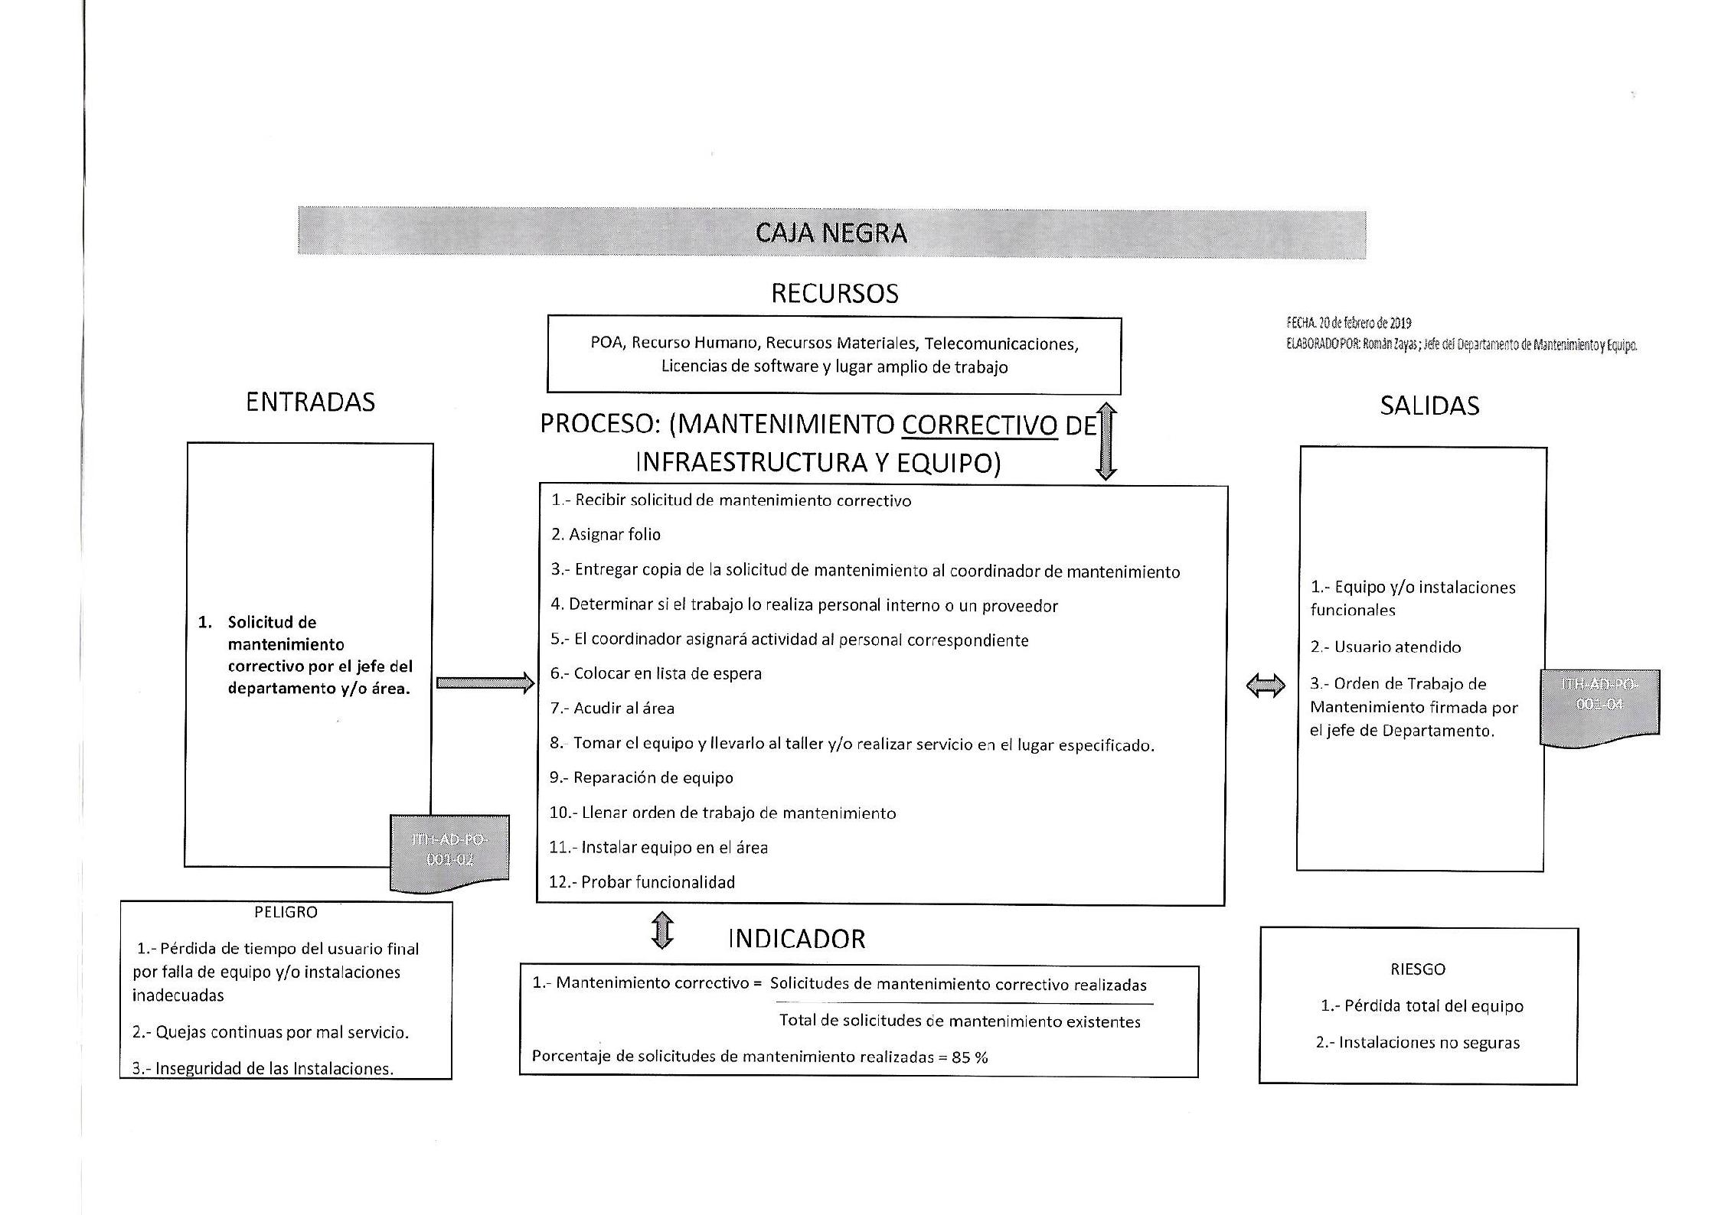

ELABORADO POR:

FECHA: **16 de Febrero del 2023**

ING. REY DAVID MENDEZ ORNELAS

JEFE DEL DEPARTAMENTO DE

MANTENIMIENTO Y EQUIPOS

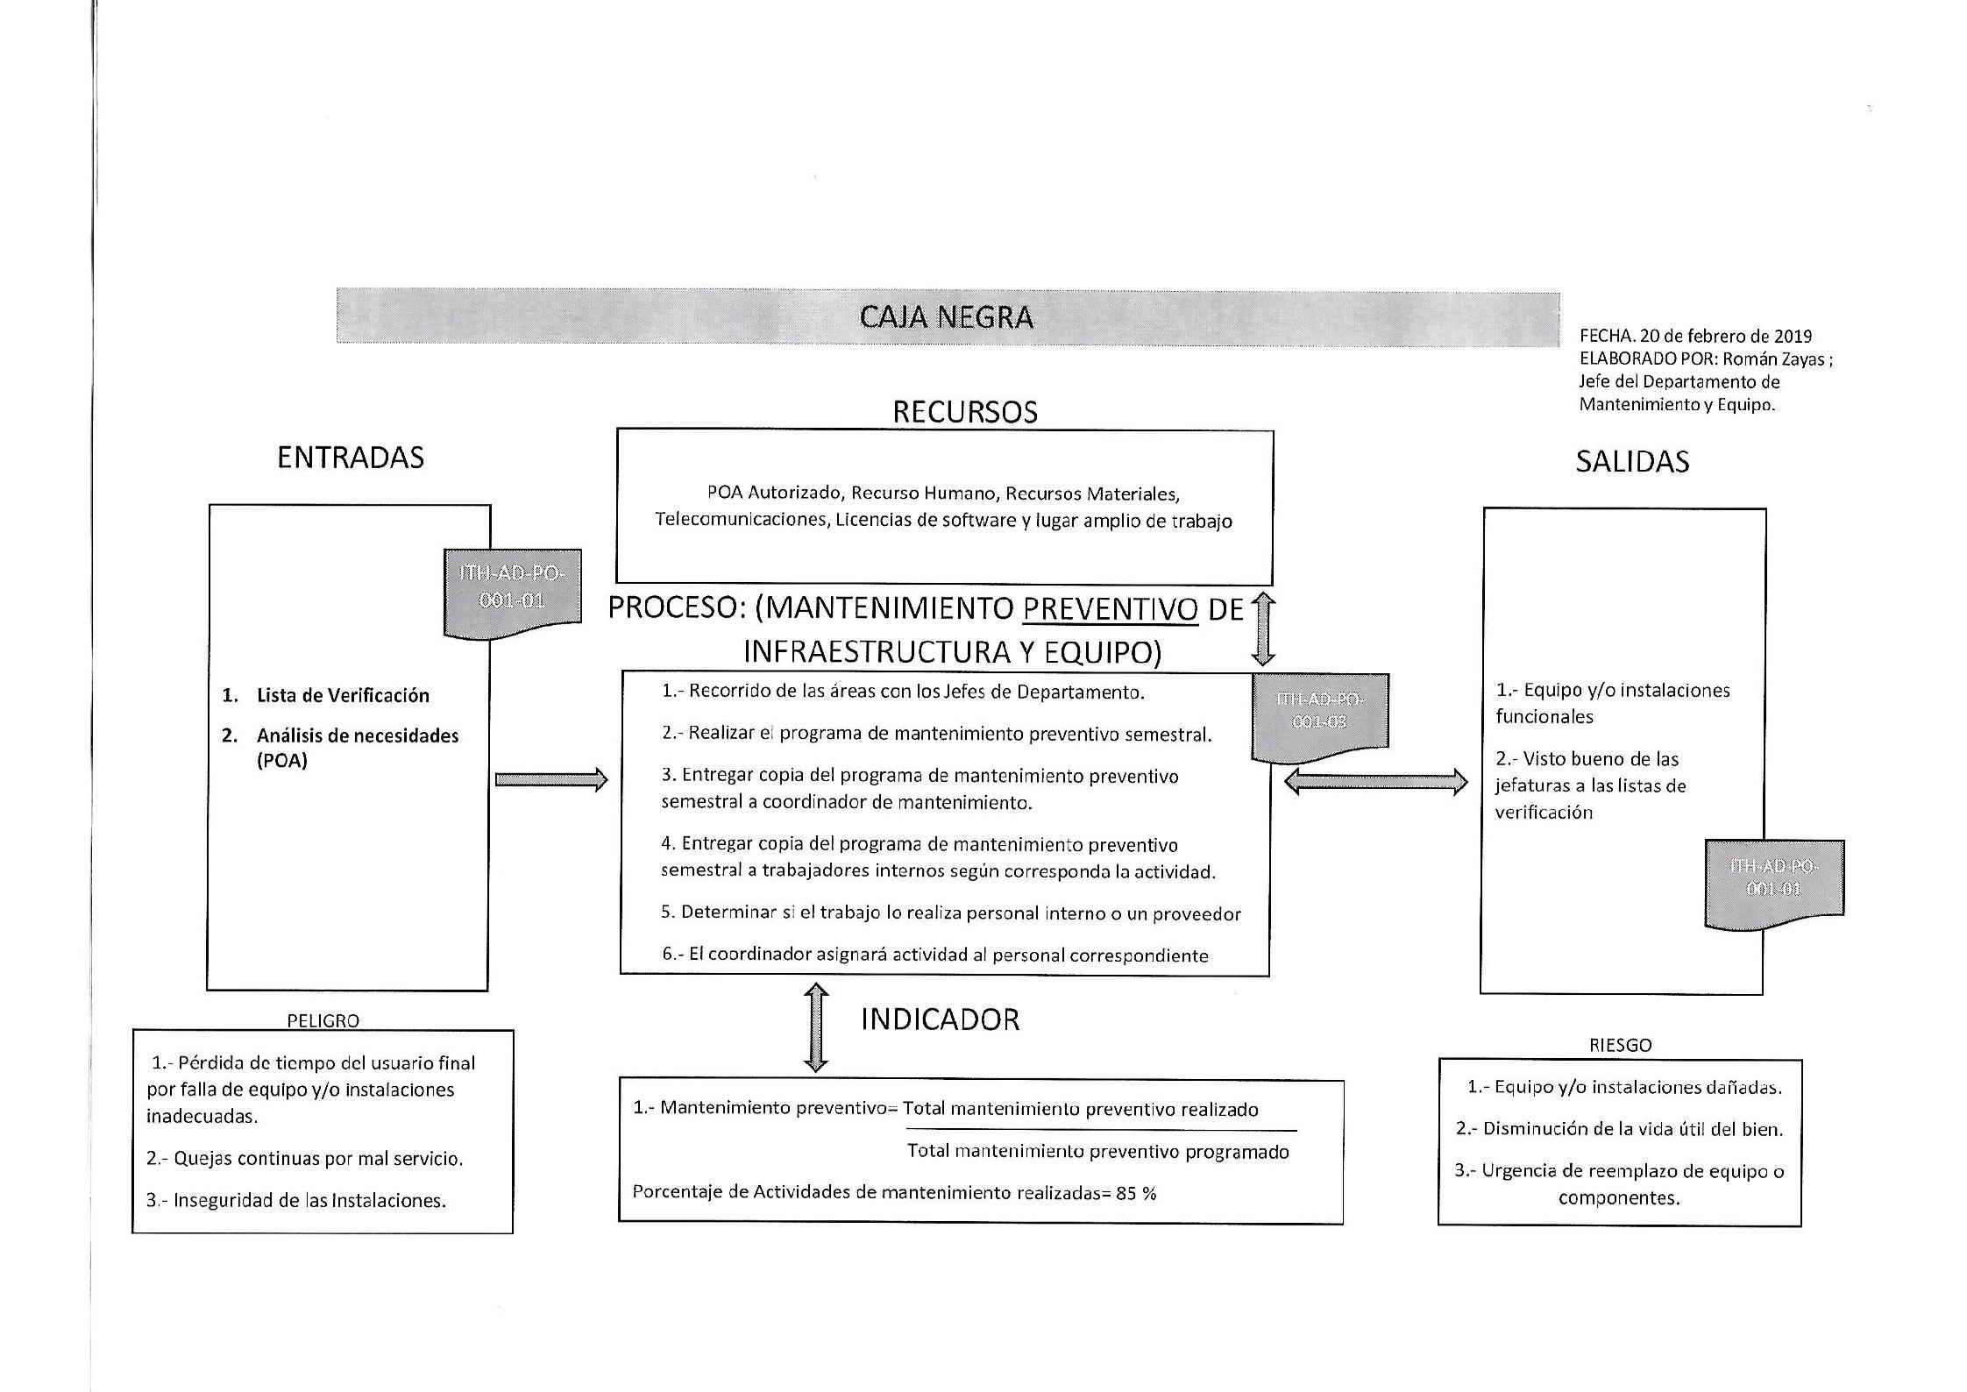

ELABORADO POR:

ING. REY DAVID MENDEZ ORNELAS

JEFE DEL DEPARTAMENTO DE

MANTENIMIENTO Y EQUIPOS

**RECURSOS**